**Министерство науки и высшего образования Российской Федерации**

**ФГАОУ ВО «Севастопольский государственный университет»**

**Институт информационных технологий и управления в технических процессах**

**ОТЧЁТ**

ПО ЛАБОРАТОРНОЙ РАБОТЕ №1

«АНАЛИЗ СТОХАСТИЧЕСКОЙ УСТОЙЧИВОСТИ»

по дисциплине «Теория вероятностей, вероятностные процессы и математическая статистика»

Выполнил:

студент группы ПИ/б-18-1-о

Кисин Игорь

Проверил:

Севастополь

2020

1. **ЦЕЛЬ РАБОТЫ**

1. Изучить методы получения последовательностей случайных событий программным путем на основе системы MATLAB. Применить их к конкретному эксперименту.

2. Научиться разрабатывать М-функции для статистических исследований, в частности, для подсчета текущей частоты случайных событий.

3. Рассчитать текущую частоту случайных событий, реализованных в проводимом эксперименте.

4. Убедиться, что случайные события, произошедшие в данном случайном эксперименте, обладают свойством стохастической устойчивости. Оценить вероятность этих событий.

1. **ТЕОРЕТИЧЕСКИЙ РАЗДЕЛ**

Часто опыты дают различные результаты в зависимости от обстоятельств, которые заранее неизвестны или которые сложно учесть. При много кратном повторении одного и того же испытания в одних и тех же условиях частота появления рассматриваемого результата остаётся всё время примерно одинаковой.

В эксперименте с пространством событий 𝑍={ $z_{1},z_{2},…,z_{m}$} при проведении N испытаний, при которых событие 𝑧𝑖∈𝑍, которое произошло 𝑁𝑖 раз, частота события 𝑧𝑖 равна

$$q_{i}={q(z}_{i})=\frac{N_{i}}{N}(1)$$

При увеличении числа экспериментов частота отдельных событий имеет тенденцию приближаться к неслучайному значению, которое

рассматривается как вероятность заданного события. Эта тенденция является признаком стохастической устойчивости данного случайного явления.

1. **ХОД РАБОТЫ**

**Вариант 7**



1. Создать матрицу $A_{ij}$, элементами $a_{ij}$ которой являются случайные равномерно распределенные числа, лежащие в диапазоне от 0 до 1. Число строк матрицы m=5, число столбцов n=1000. (рекомендуется функция rand).

Для этого используем команду A = rand(5, 1000).

2. Проверить наличие элементов в матрице A, выведя на экран ее первые 10 столбцов.

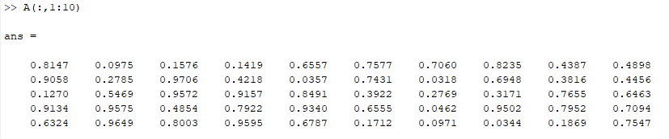

Рисунок 1 – Вывод первых 10 столбцов

3. Создать М-функцию y = logzn(am, aM, x), которая возвращает единицу, если выполняется условие am ≤ х ≤ aM , и возвращает 0, если это условие не выполнено. Сохранить эту функцию в М-файле.

***Главный файл***

*m = 5;  
n = 1000;  
am = [0.5 0.5 0.5 0.35 0.01];  
aM = [0.55 0.55 0.55 0.4 0.91];  
a = rand(m,n);  
b = mlogzn(am,aM,a,m,n);  
v =size(m);  
h = freqp(v,m);*

***Файл logzn.m***

*function y = logzn(am,aM,x)*

*if am <= x && x <= aM*

*y = 1;*

*else*

*y = 0;*

*end*

4. С помощью функции logzn из матрицы ${A(a}_{ij})$ получить матрицу ${B(b}_{ij})$, элементы которой равны 1, если событие $z_{kj}$ произошло, и равны 0, если не произошло. Для этого написать и сохранить соответствующую М-функцию.

***Файл logznMatrix.m***

*function b = mlogzn(am,aM,a,m,n)  
b = rand(1,1000);  
for i = 1 : m  
for j=1:n  
b(i,j) = logzn(am(i),aM(i),a(i,j));  
end  
end*

5.Написать М-функцию $y=freqp(v,m)$, определяемую формулой (1), где v – вектор размера m, состоящий из нулей и единиц. Сохранить ее в М-файле.

***Файл fregp.m***

*function h = freqp(v,m)  
c = 0;  
for i = 1:m  
if v(i) == 1  
c = c + 1;  
end  
end  
h = c/m;*

V[1 1]

6. Рассчитать зависимости $q_{k}(N)$ частот событий от числа испытаний для 1⩽N⩽1000 и всех пяти k и изобразить их графически в линейном и полулогарифмическом (по оси x) масштабах. Найти аналитически вероятности событий $P_{k}$, учтя тип распределения получаемого с помощью функции *rand.*

Рассчитать зависимости частот событий для всех пяти k можно с помощью команд

*q1 = freqp(b(1,:),1000);*

*q2 = freqp(b(2,:),1000);*

*q3 = freqp(b(3,:),1000);*

*q4 = freqp(b(4,:),1000);*

*q5 = freqp(b(5,:),1000);*

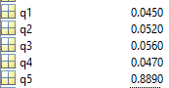

Рисунок 2 – Результат выполнения команд

*function y = lab2(N)*

*A = rand(5, N);*

*a = [0.05 0.55; 0.05 0.55; 0.05 0.55; 0.35 0.4; 0.01 0.91];*

*B = logznMatrix(a, A);*

*i = 1;*

*y = zeros(5,N);*

*n = 1;*

*while n <= N*

*while i <= 5*

*y(i, n) = fregp(B(i,:),n);*

*i = i + 1;*

*end*

*n = n + 1;*

*i = 1;*

*end*

*x = 1:1000;*

*i = 1;*

*set(0,'DefaultAxesFontSize',14,'DefaultAxesFontName','Times New Roman');*

*set(0,'DefaultTextFontSize',14,'DefaultTextFontName','Times New Roman');*

*subplot(2,1,1);*

*title('Зависимость частоты события от числа испытаний в линейном масштабе');*

*hold all;*

*while i <= 5*

*plot(x,y(i,:),'DisplayName',['частота',num2str(i)]);*

*i = i + 1;*

*end*

*grid on;*

*xlabel('N');*

*ylabel('q(N)');*

*legend*

*subplot(2,1,2);*

*i = 1;*

*title('Зависимость частоты события от числа испытаний в полулогарифмическом масштабе');*

*hold all;*

*while i <= 5*

*semilogx(x,y(i,:),'DisplayName',['частота',num2str(i)]);*

*i = i + 1;*

*end*

*grid on;*

*xlabel('N');*

*ylabel('q(N)');*

*legend*

*end*

Вероятность события k1 (0.1≤ $z_{k1}$ ≤0.6) равна 0.5. Вероятность события k2 (0.1≤ $z_{k2}$ ≤0.6) равна 0.5. Вероятность события k3 (0.1≤ $z_{k3}$ ≤0.6) равна 0.5. Вероятность события k4 (0.10≤ $z_{k4}$ ≤0.15) равна 0.05. Вероятность события k5 (0.2≤ $z_{k5}$ ≤0.92) равна 0.9.

$${P_{1}=(a}_{1max}-a_{1min})*1=(0.55-0.05)*1=0.5$$

$${P_{2}=(a}_{2max}-a_{2min})*1=(0.55-0.05)*1=0.5$$

$${P_{3}=(a}_{3max}-a_{3min})*1=(0.55-0.05)*1=0.5$$

$${P_{4}=(a}_{4max}-a_{4min})*1=(0.40-0.35)*1=0.05$$

$${P_{5}=(a}_{5max}-a_{5min})*1=(0.91-0.01)*1=0.9$$

Скрипт выполнения программы:

y = lab2(1000);

p = y(:,1000);

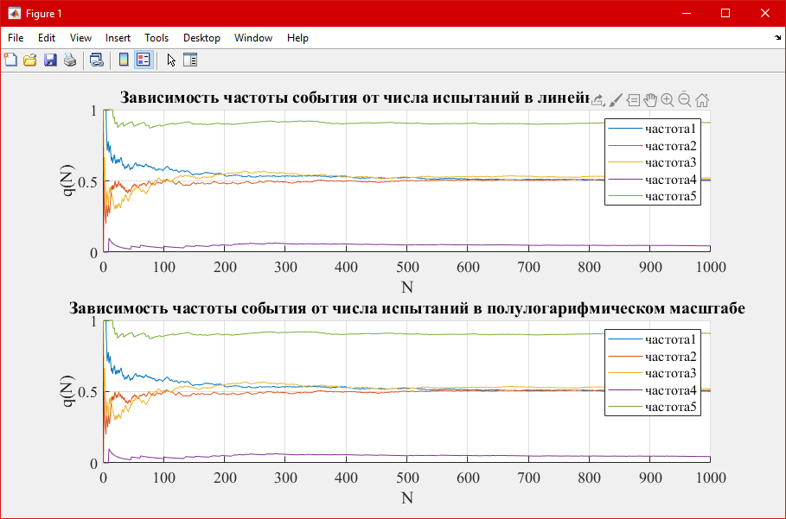

Рисунок 3 – Графики частот событий

**ВЫВОДЫ**

В ходе выполнения лабораторной работы были изучены методы получения последовательностей случайных событий программным путем на основе системы MATLAB. Были разработаны М-функции для статистических исследований, в частности, для подсчета текущей частоты случайных событий. Рассчитана текущая частота случайных событий, реализованных в проводимом эксперименте. Было установлено, что случайные события, произошедшие в данном эксперименте, обладают стохастической устойчивостью, то есть при увеличении числа экспериментов их частота приближается к неслучайному значению, которое рассматривается как вероятность данных событий. Были найдены аналитически вероятности данных событий.